
ESTADO DO RIO DE JANEIRO
Câmara Municipal de Barra do Piraí
GABINETE DO VEREADOR – JEORDANE PERINO

INDICAÇÃO N.º 829 / 2023

Na forma que determina o Regimento Interno desta Casa Legislativa, o Vereador que a esta subscreve SOLICITA a reforma na servidão Travessa Itaboraí local Pedro Coelho Bairro Oficina Velhas.

.

Justificativa: Está em péssimo estado de conservação.

Sala Barão do Rio Bonito, 26 de setembro de 2023.
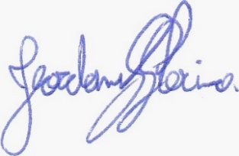
____________________________
JEORDANE PERINO

VEREADOR AUTOR

